ИСПОЛНИТЕЛЬНЫЙ КОМИТЕТ  НИЖНЕКАМСКОГО МУНИЦИПАЛЬНОГО РАЙОНА  РЕСПУБЛИКИ ТАТАРСТАН |  |  | ТАТАРСТАН РЕСПУБЛИКАСЫ  ТҮБӘН КАМА МУНИЦИПАЛЬ РАЙОНЫ  БАШКАРМА КОМИТЕТЫ
пр. Строителей, д. 12, г. Нижнекамск, 423570 |  |  | Төзүчеләр пр., 12 нче йорт, Түбән Кама шәһәре, 423570
ПОСТАНОВЛЕНИЕ  № 1281 |  | КАРАР  27 декабря 2023 г.
О подготовке проекта планировки и проекта межевания территорий

В соответствии со статьями 45, 46 Градостроительного кодекса Российской Федерации, статьей 14 Федерального закона от 6 октября 2003 года № 131-ФЗ «Об общих принципах организации местного самоуправления в Российской Федерации», Устава города Нижнекамск, в целях реализации вопросов местного значения, Исполнительный комитет Нижнекамского муниципального района постановляет:
1. Приступить к подготовке проекта планировки и проекта межевания территорий, указанных в приложении к настоящему постановлению.
2. Отделу по связям с общественностью и работе СМИ Совета Нижнекамского муниципального района Республики Татарстан обеспечить размещение настоящего постановления на официальном сайте Нижнекамского муниципального района и печатных изданиях средств массовой информации.
3. Контроль за исполнением настоящего постановления возложить на заместителя Руководителя Исполнительного комитета Нижнекамского муниципального района Республики Татарстан Игтисамова Р.С.

Руководитель Р.Ф. Булатов

Приложение
к постановлению Исполнительного комитета
Нижнекамского мунципального района
Республики Татарстан
от 27 декабря 2023 года № 1281

Объект № 1

Адрес торгового объекта: | РТ, г. Нижнекамск, пр. Химиков, д. 8/1
Наименование торгового объекта: | «Йасин» «Шаурма Халял1»
Тип объекта: | остановка «пр.Химиков, 2»

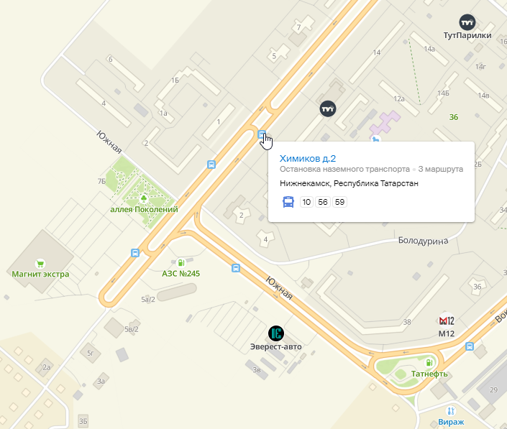

Объект № 2

Адрес торгового объекта: | РТ, г. Нижнекамск, пр. Химиков, д. 14д
Наименование торгового объекта: | «Шаурма1»
Тип объекта: | остановка «36 мкр»

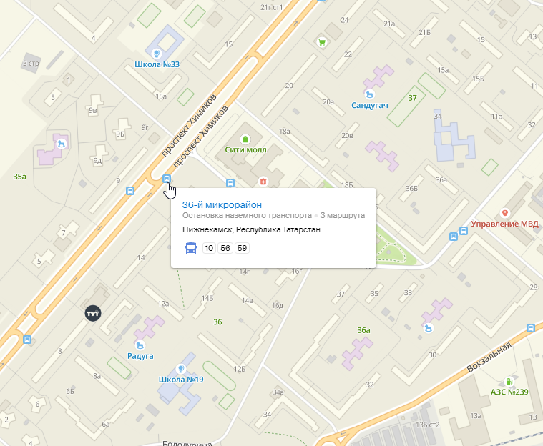

Объект № 3

Адрес торгового объекта: | РТ, г. Нижнекамск, пр. Химиков, д. 34б
Наименование торгового объекта: | «Букетберри» «Шаурма»
Тип объекта: | остановка «Торговый дом Аркада»

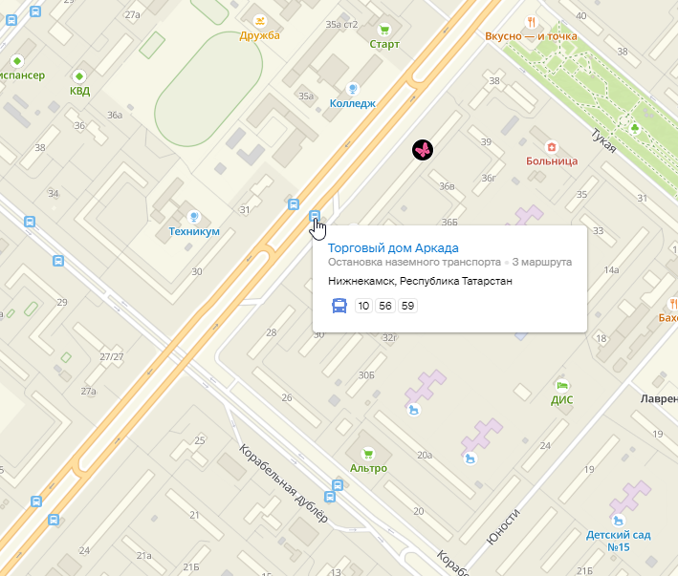

Объект № 4

Адрес торгового объекта: | РТ, г. Нижнекамск, пр. Химиков, д. 31а
Наименование торгового объекта: | «Йола»
Тип объекта: | остановка «Торговый дом Аркада»

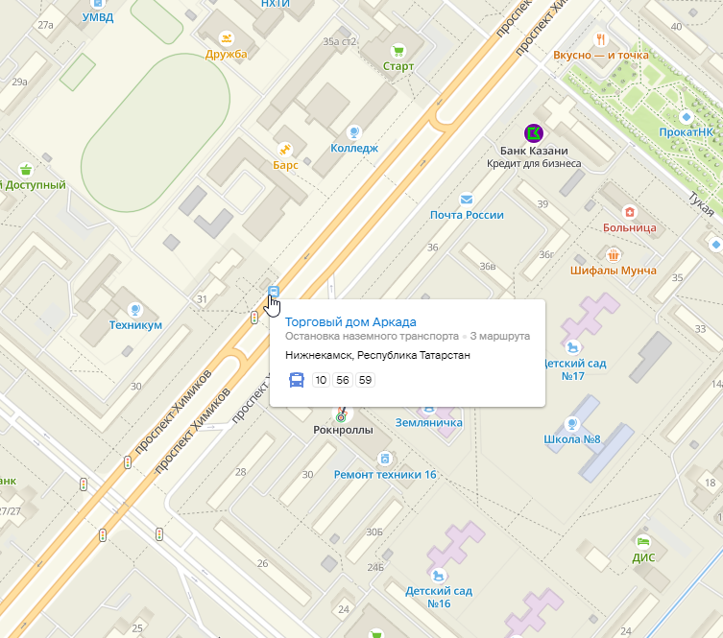

Объект № 5

Адрес торгового объекта: | РТ, г. Нижнекамск, пр. Химиков, д. 44а
Наименование торгового объекта: | «Мир»
Тип объекта: | остановка «30 лет Победы»

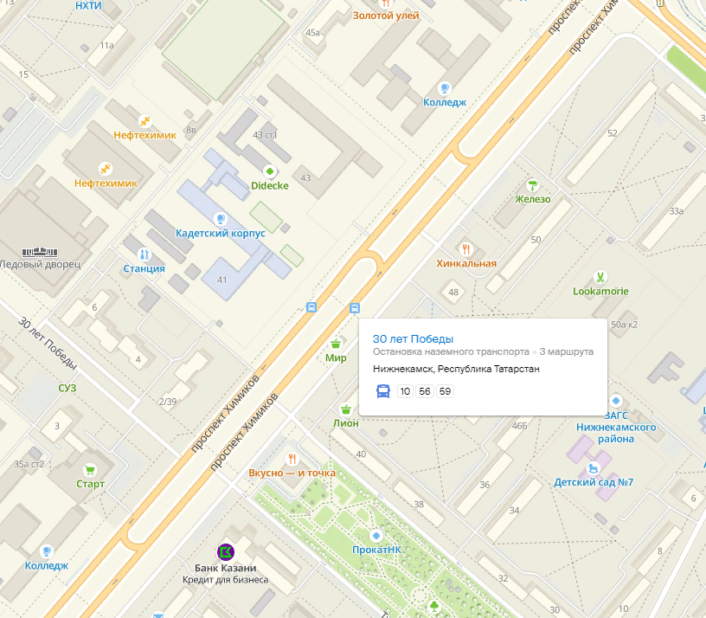

Объект № 6

Адрес торгового объекта: | РТ, г. Нижнекамск, пр. Химиков, д. 54в
Наименование торгового объекта: | «Розовые сады Италии»
Тип объекта: | остановка «Тихая аллея»

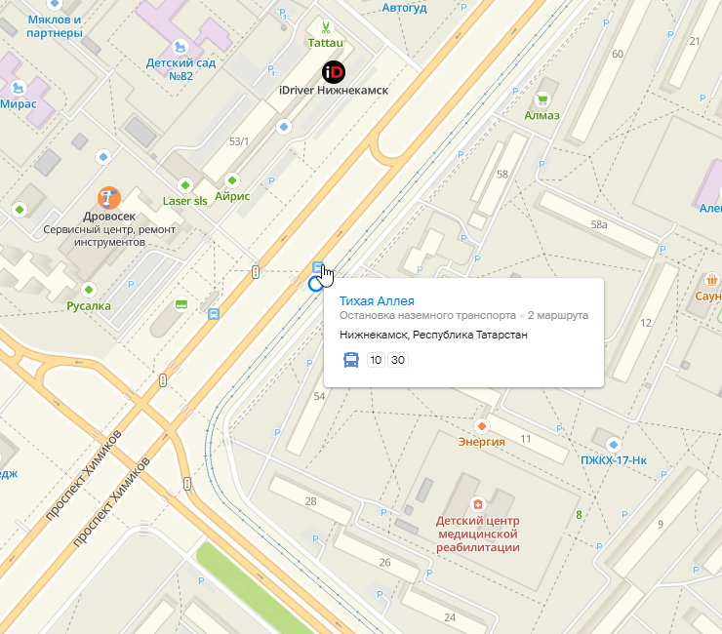

Объект № 7

Адрес торгового объекта: | РТ, г. Нижнекамск, пр. Химиков, д. 49в
Наименование торгового объекта: | «Срочноденьги» «Деньга» «Табачные изделия»
Тип объекта: | остановка «Тихая аллея»

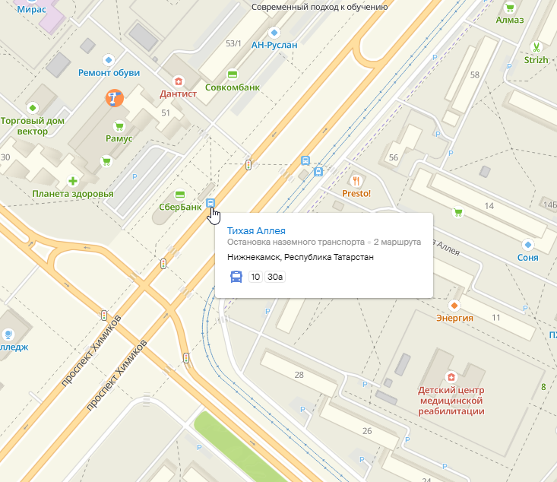

Объект № 8

Адрес торгового объекта: | РТ, г. Нижнекамск, пр. Химиков, д. 82г
Наименование торгового объекта: | «Шаурма на углях»
Тип объекта: | остановка «Вахитова»

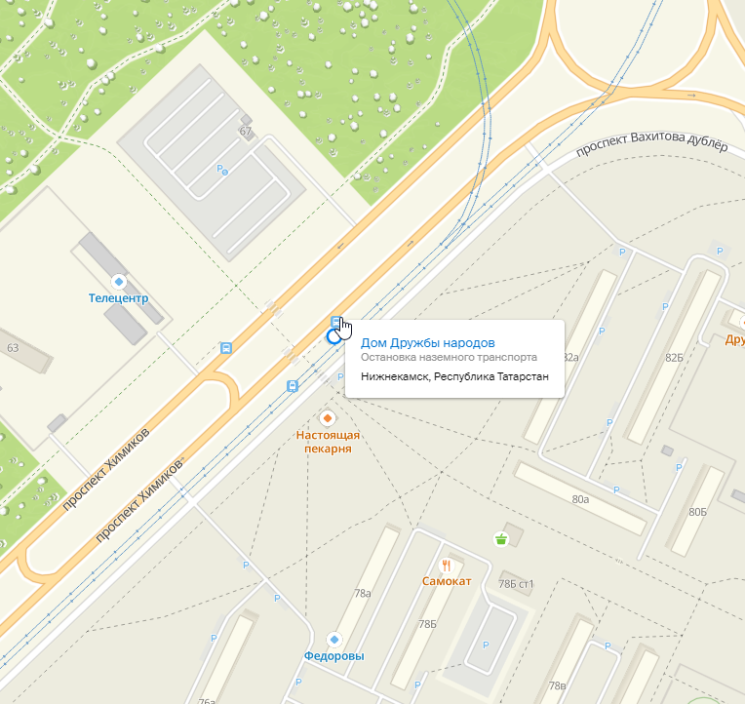

Объект № 9

Адрес торгового объекта: | РТ, г. Нижнекамск, пр. Химиков, д. 86б
Наименование торгового объекта: | «Цветы 24»
Тип объекта: | остановка «11 микрорайон»

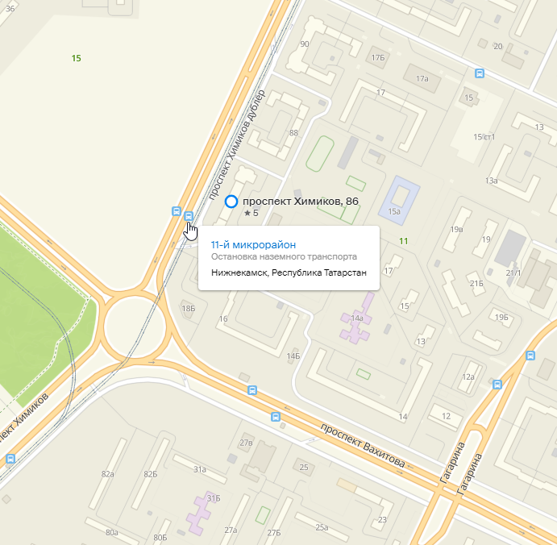

Объект № 10

Адрес торгового объекта: | РТ, г. Нижнекамск, пр. Химиков, д. 96Б
Наименование торгового объекта: | «Цветы у Маруси» «Экспресс деньги»
Тип объекта: | остановка «улица Менделеева»

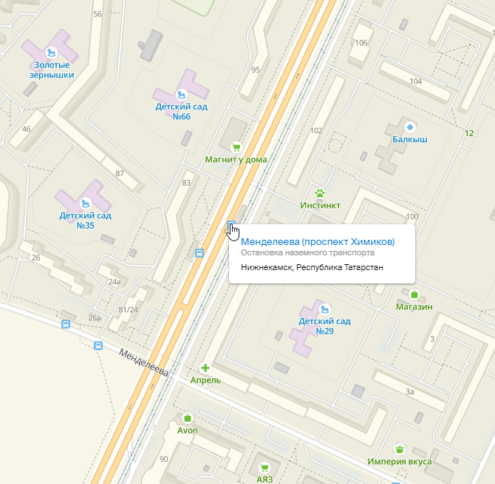

Объект № 11

Адрес торгового объекта: | РТ, г. Нижнекамск, пр. Химиков, д. 114а
Наименование торгового объекта: | «Тиолда»
Тип объекта: | остановка «пр. Химиков, 112»

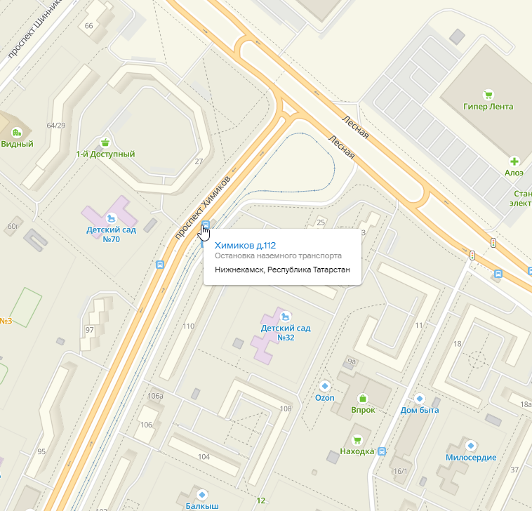

Объект № 12

Адрес торгового объекта: | РТ, г. Нижнекамск, пр. Мира, д. 38/1
Наименование торгового объекта: | «Казан Экспресс»
Тип объекта: | остановка «Мира 43»

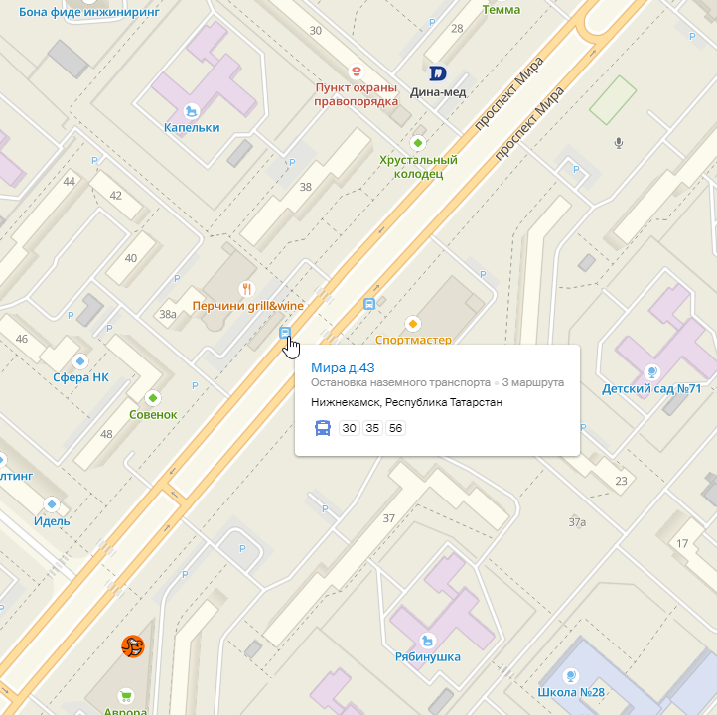

Объект № 13

Адрес торгового объекта: | РТ, г. Нижнекамск, пр. Мира, д. 56
Наименование торгового объекта: | «В цветах» « Kb Döner's»
Тип объекта: | остановка «Молодежная»

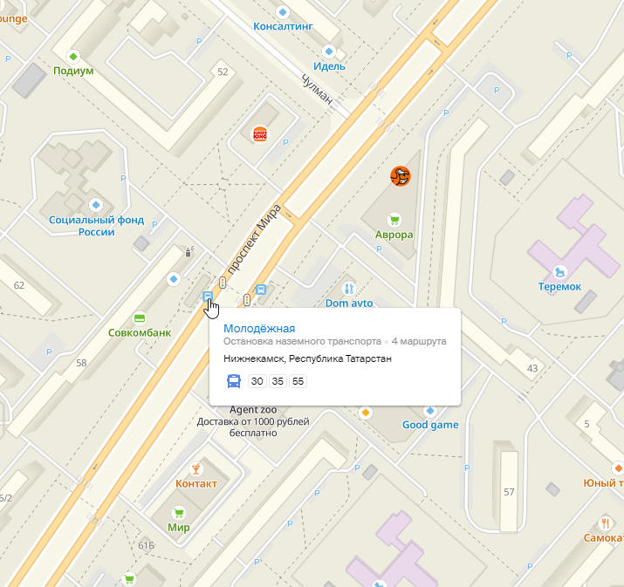

Объект № 14

Адрес торгового объекта: | РТ, г. Нижнекамск, пр. Мира, д. 53/3
Наименование торгового объекта: | «Роял кебаб»
Тип объекта: | остановка «Молодежная»

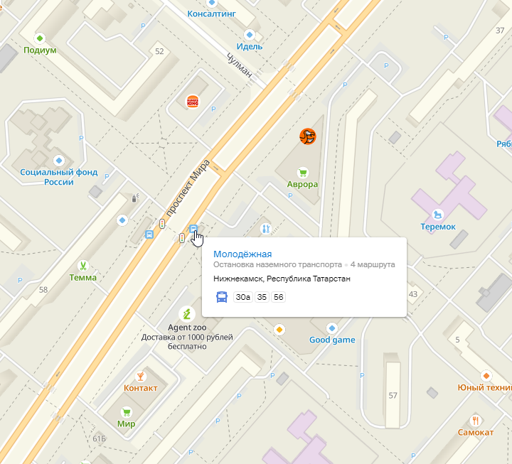

Объект № 15

Адрес торгового объекта: | РТ, г. Нижнекамск, пр. Мира, д. 72б
Наименование торгового объекта: | «Планета цветов»
Тип объекта: | остановка «Мира 73»

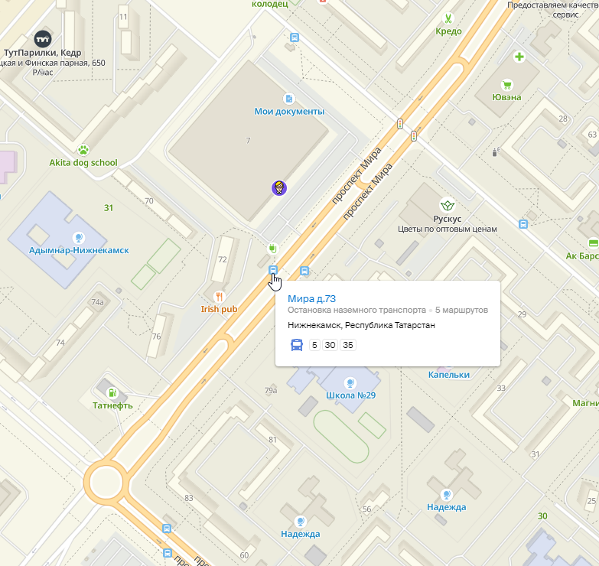

Объект № 16

Адрес торгового объекта: | РТ, г. Нижнекамск, пр. Строителей, д. 32в
Наименование торгового объекта: | «Мужское хобби» «Амигос»
Тип объекта: | остановка «Институт»

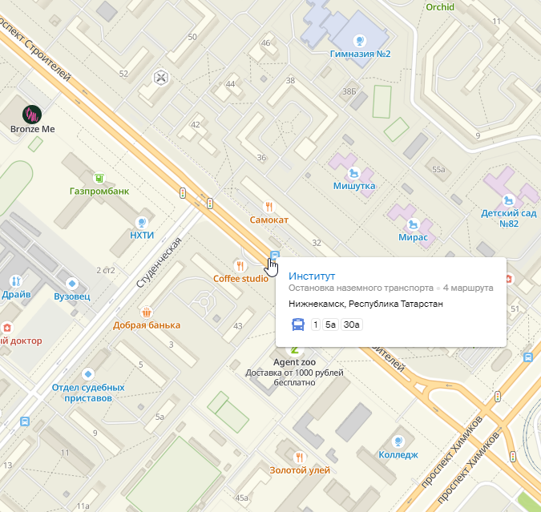

Объект № 17

Адрес торгового объекта: | РТ, г. Нижнекамск, пр. Строителей, д. 8с1
Наименование торгового объекта: | «Жар-Свежар»
Тип объекта: | остановка «пр. Строителей»

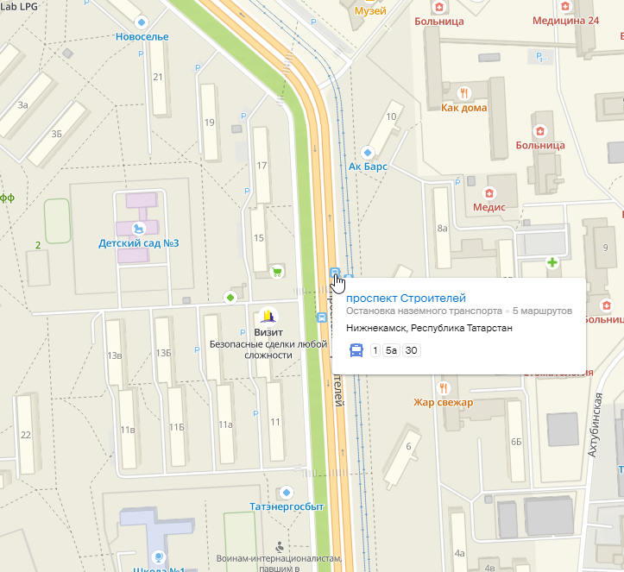

Объект № 18

Адрес торгового объекта: | РТ, г. Нижнекамск, пр. Бызова, д. 6/1
Наименование торгового объекта: | «ESCO (табак)»
Тип объекта: | остановка «ул. Бызова»

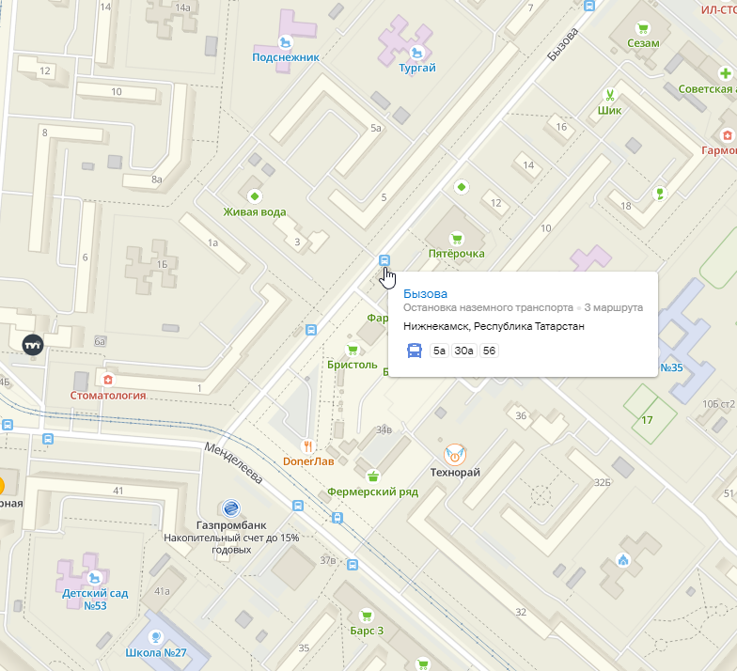

Объект № 19

Адрес торгового объекта: | РТ, г. Нижнекамск, пр. Бызова, д. 9б
Наименование торгового объекта: | «Твой крафтовый»
Тип объекта: | остановка «Универсам»

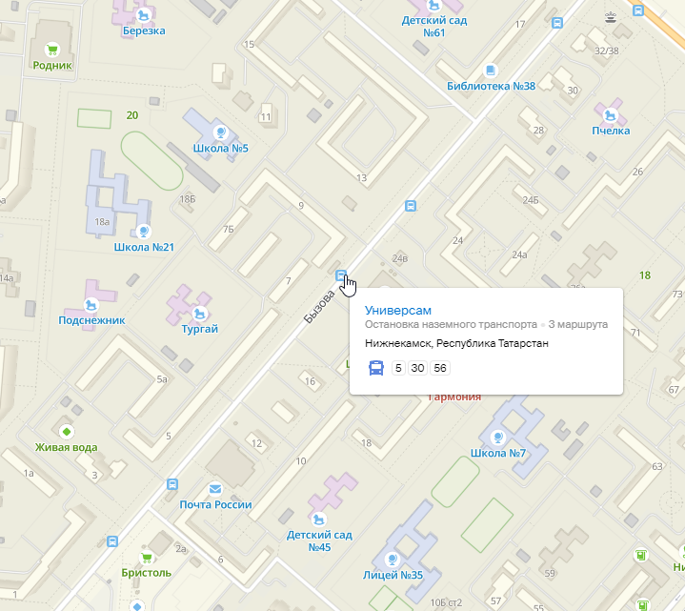

Объект № 20

Адрес торгового объекта: | РТ, г. Нижнекамск, пр. Гагарина, д. 1/1
Наименование торгового объекта: | «Амарилис»
Тип объекта: | остановка «ул.Чабьинская»

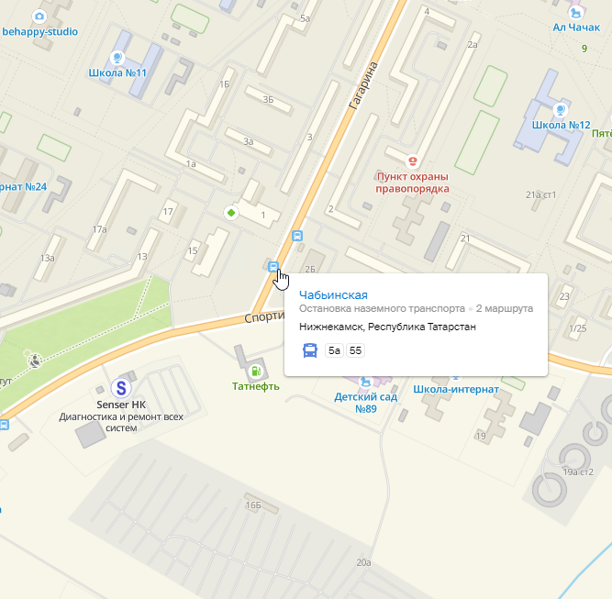

Объект № 21

Адрес торгового объекта: | РТ, г. Нижнекамск, пр. Гагарина, д. 2в
Наименование торгового объекта: | «Перекресток»
Тип объекта: | остановка «ул.Чабьинская»

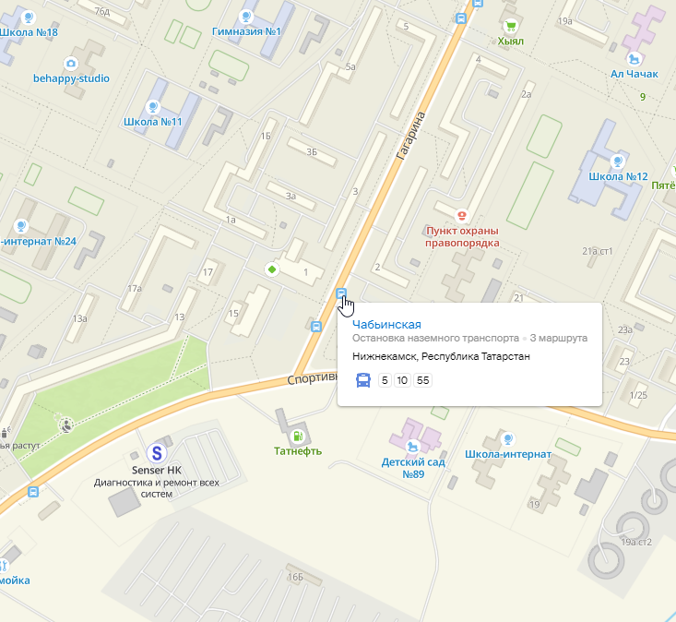

Объект № 22

Адрес торгового объекта: | РТ, г. Нижнекамск, пр. Гагарина, д. 13а
Наименование торгового объекта: | «Улыбка»
Тип объекта: | остановка «10-й микрорайон»

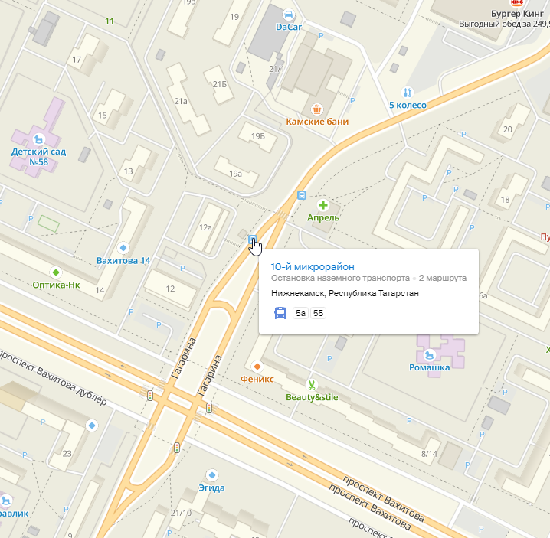

Объект № 23

Адрес торгового объекта: | РТ, г. Нижнекамск, пр. Спортивная, д. 11б
Наименование торгового объекта: | «Шаурма»
Тип объекта: | остановка «ул.Спортивная»

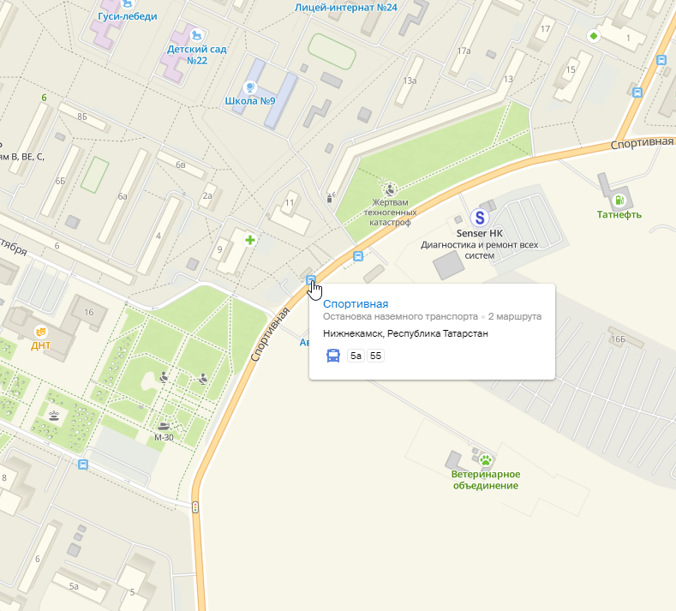

Объект № 24

Адрес торгового объекта: | РТ, г. Нижнекамск, пр. Менделеева, д. 37в
Наименование торгового объекта: | «Айсберг»
Тип объекта: | остановка «19-й микрорайон»

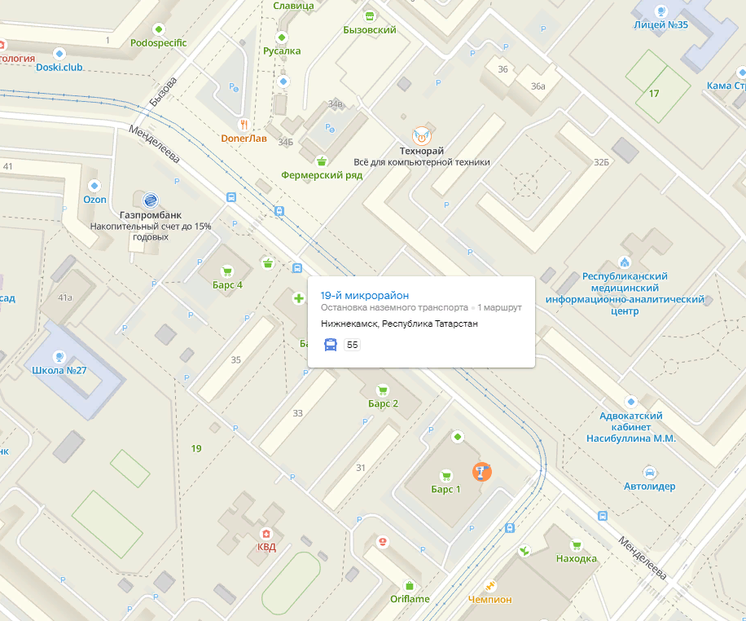

Объект № 25

Адрес торгового объекта: | РТ, г. Нижнекамск, пр. Менделеева, д. 26б
Наименование торгового объекта: | «Родник»
Тип объекта: | остановка «ул.Менделеева»

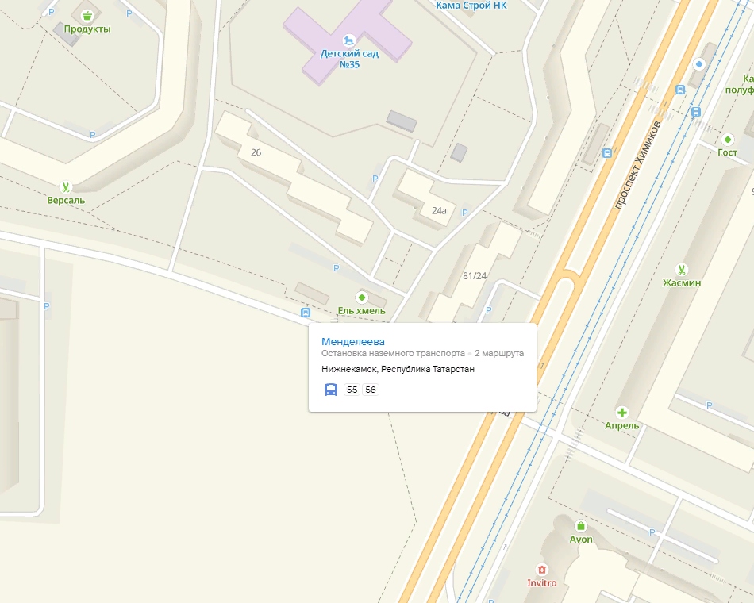

Объект № 26

Адрес торгового объекта: | РТ, г. Нижнекамск, пр. Вахитова, д. 47а
Наименование торгового объекта: | «Пекаринка» «Пан хмельнов»
Тип объекта: | остановка «Дом быта»

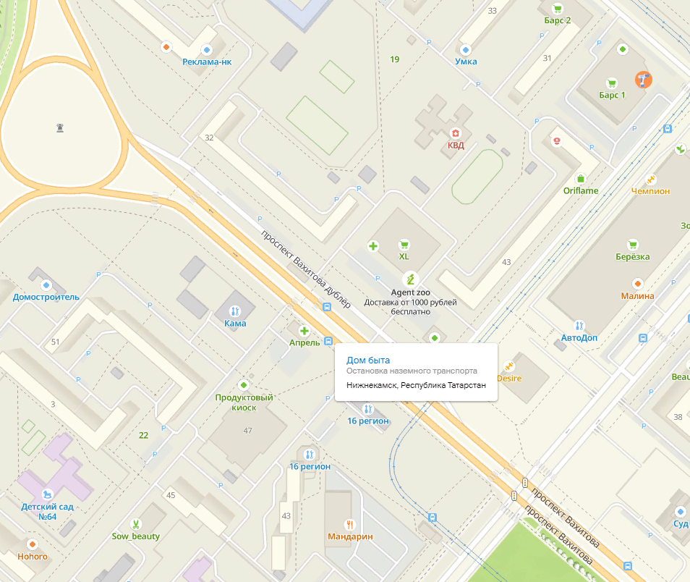

Объект № 27

Адрес торгового объекта: | РТ, г. Нижнекамск, пр. Шинников, д. 61а
Наименование торгового объекта: | «Букетберри»
Тип объекта: | остановка «Детский сад»

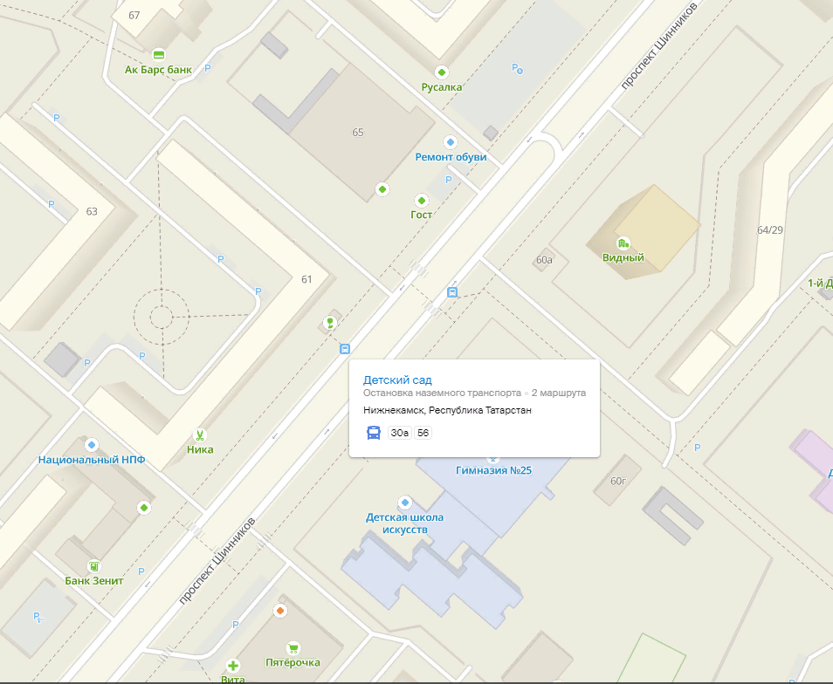

Объект № 28

Адрес торгового объекта: | РТ, г. Нижнекамск, пр. Баки Урманче, д. 29б
Наименование торгового объекта: | «Хазар»
Тип объекта: | остановка «Интеркамабанк»

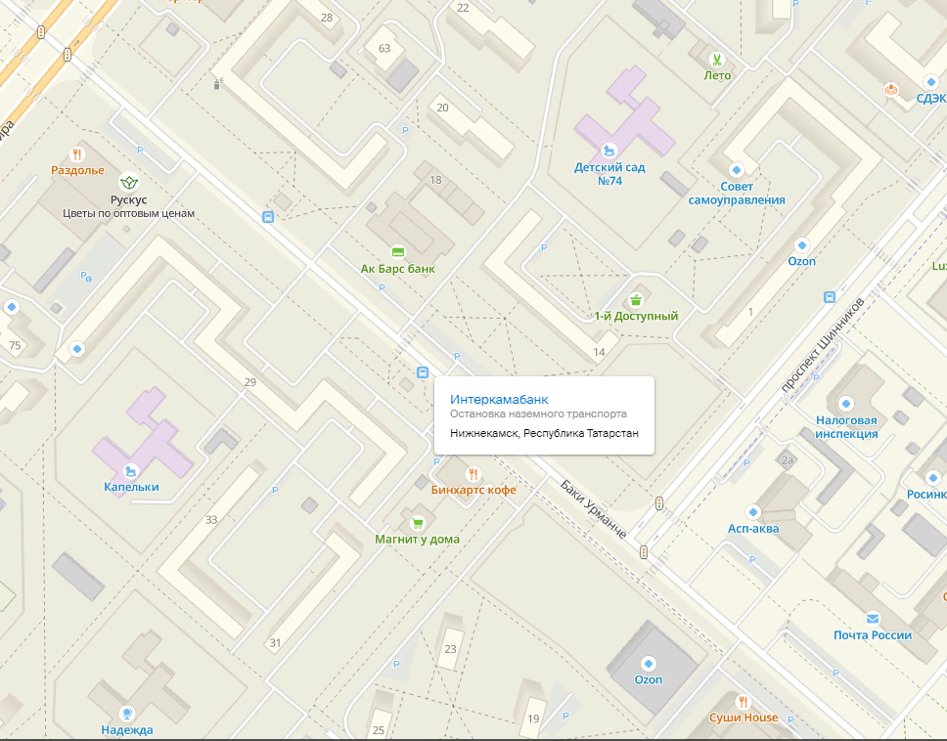

Объект № 29

Адрес торгового объекта: | РТ, г. Нижнекамск, пр. Баки Урманче, д. 28а
Наименование торгового объекта: | «Звениговский мясокомбинат»
Тип объекта: | остановка «Интеркамабанк»

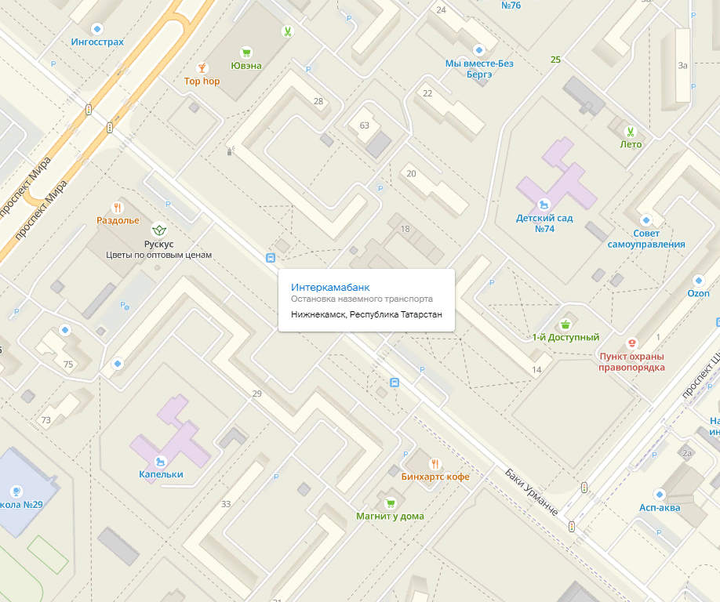

Объект № 30

Адрес торгового объекта: | РТ, г. Нижнекамск, пр. Сююмбике, д. 7а
Наименование торгового объекта: | «Букетберри»
Тип объекта: | остановка «ул.Сююмбике»

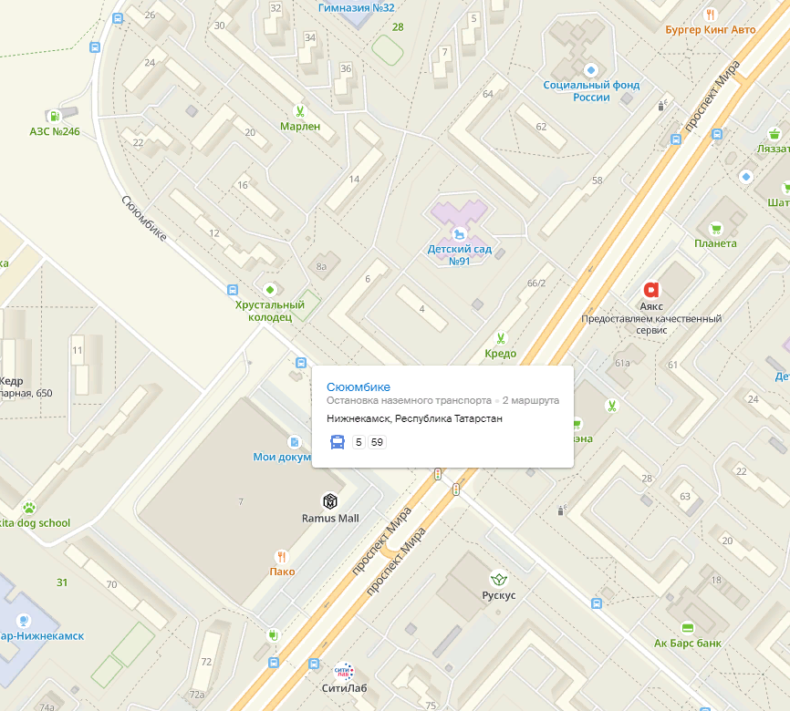

Объект № 31

Адрес торгового объекта: | РТ, г. Нижнекамск, пр. Сююмбике, д. 26а
Наименование торгового объекта: | «Аккумуляторы, автомасла»
Тип объекта: | остановка «28-й микрорайон»

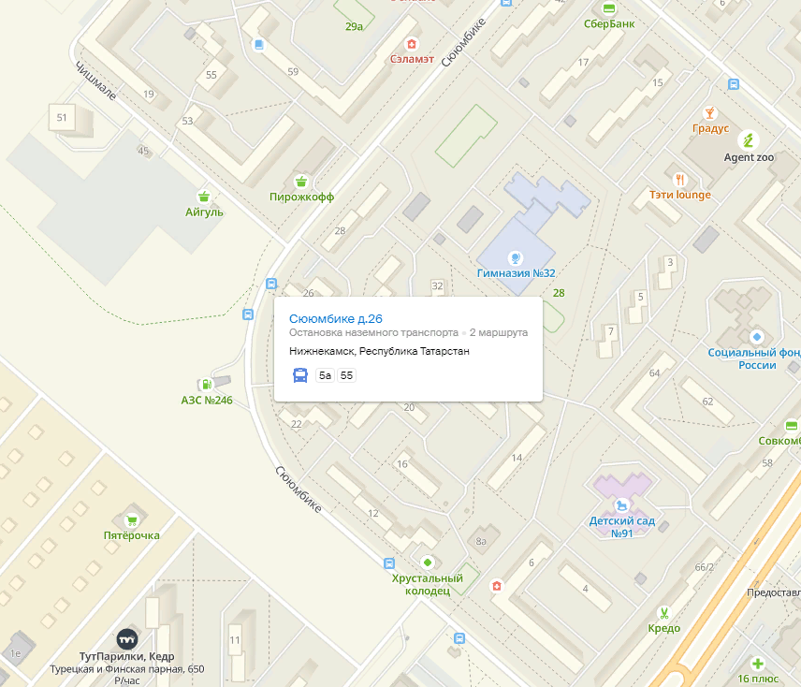

Объект № 32

Адрес торгового объекта: | РТ, г. Нижнекамск, пр. Сююмбике, д. 61а
Наименование торгового объекта: | «Яшьлек»
Тип объекта: | остановка «ул.Чулман»

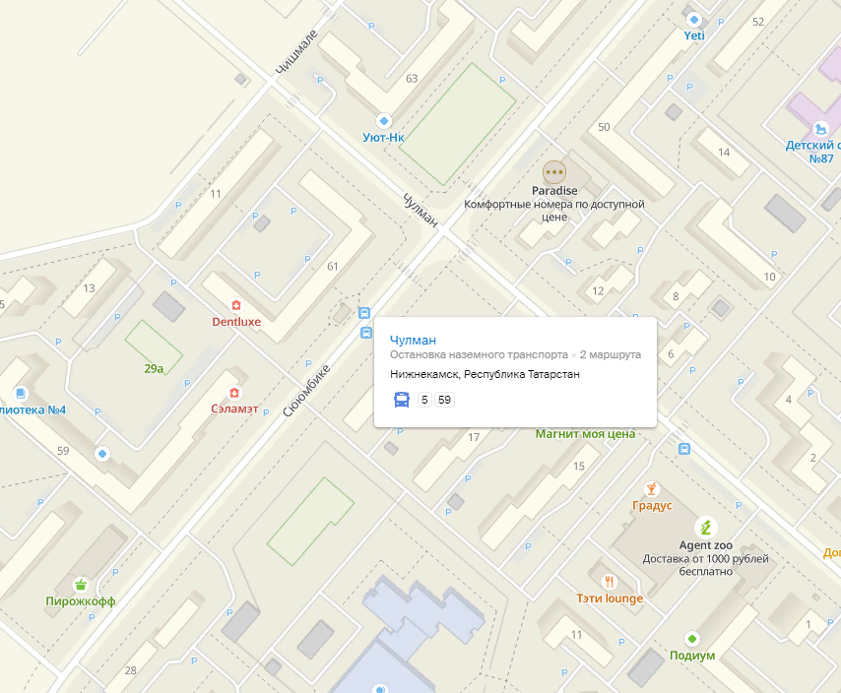

Объект № 33

Адрес торгового объекта: | РТ, г. Нижнекамск, пр. Менделеева, д. 45а
Наименование торгового объекта: | «Камские полуфабрикаты» «ОртексМед» «Аптека «Содействие»
Тип объекта: | остановка «Городская больница»

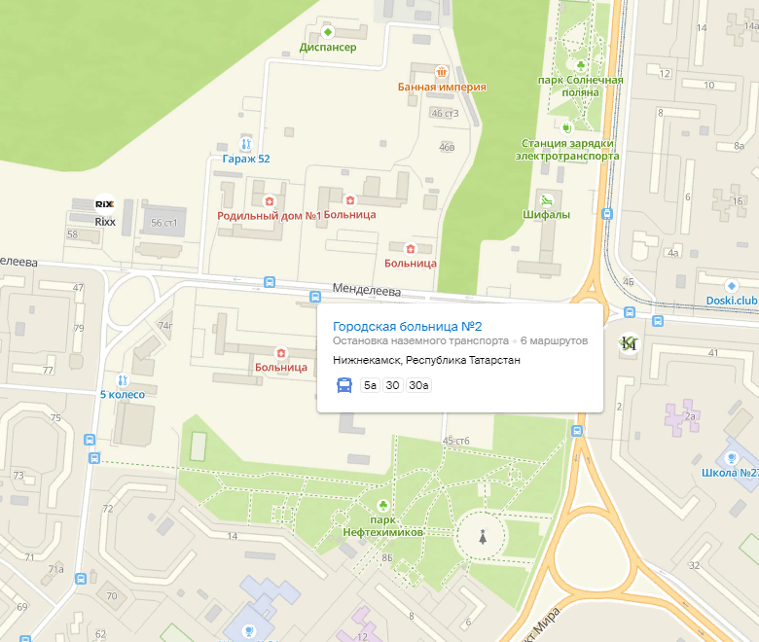

Объект № 34

Адрес торгового объекта: | РТ, г. Нижнекамск, пр. Шинников, д. 44г
Наименование торгового объекта: | «Уджар»
Тип объекта: | Остановка

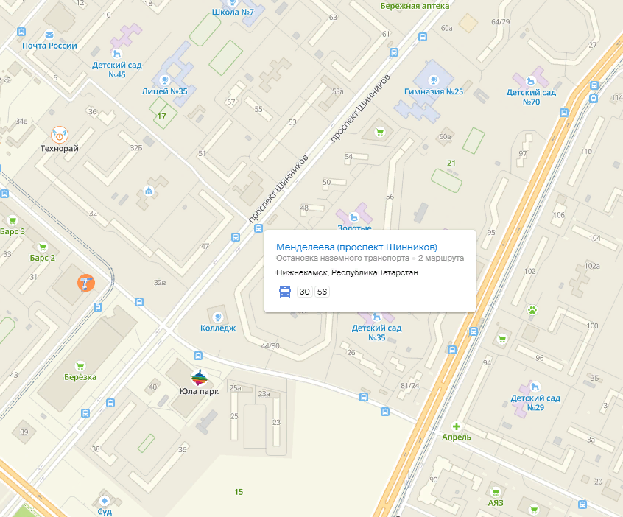

Объект № 35

Адрес торгового объекта: | РТ, г. Нижнекамск, пр. Кайманова, д. 18
Наименование торгового объекта: | «Фактория»
Тип объекта: | остановка «Кайманова»

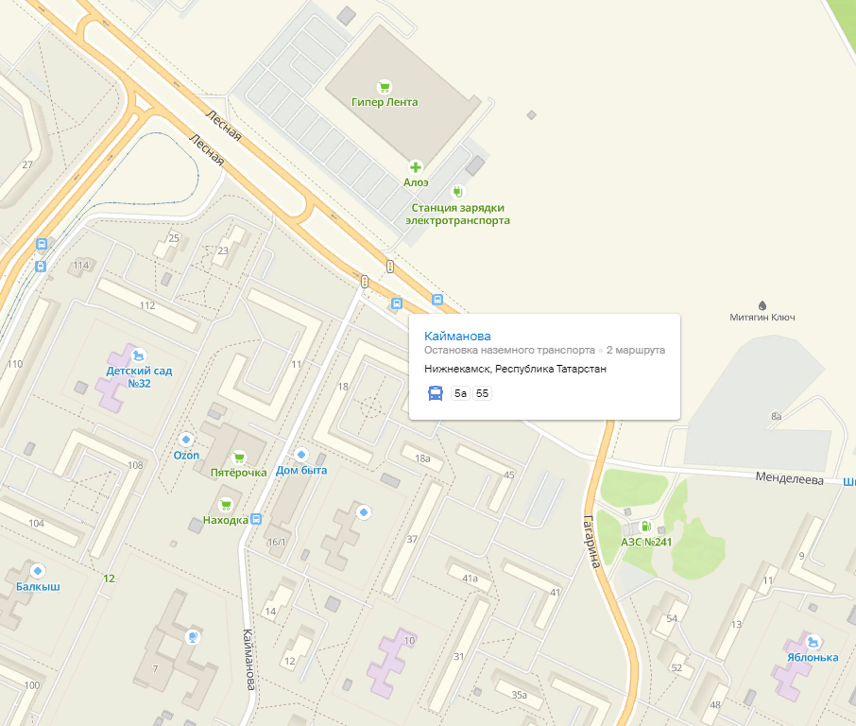

Объект № 36

Адрес торгового объекта: | РТ, г. Нижнекамск, пр. Гагарина, д. 6г
Наименование торгового объекта: | «Парус»
Тип объекта: | остановка «ул.Гагарина»

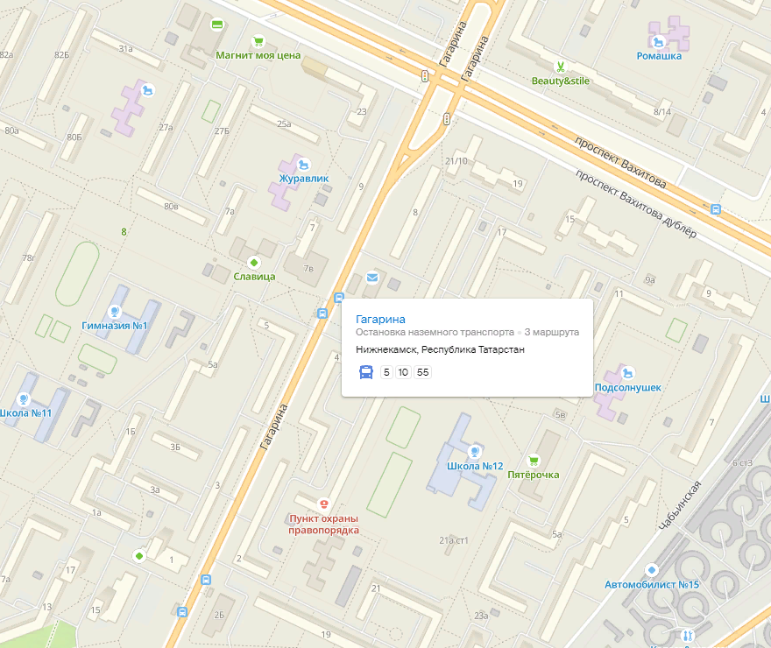

Объект № 37

Адрес торгового объекта: | РТ, г. Нижнекамск, пр. Студенческая, д. 20а
Наименование торгового объекта: | «Фактория»
Тип объекта: | остановка «ул.Студенческая»

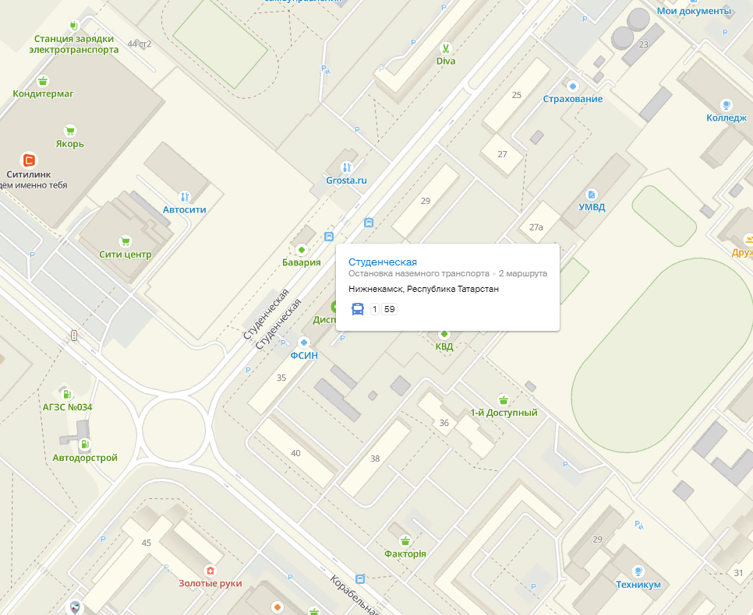

Объект № 38

Адрес торгового объекта: | РТ, г. Нижнекамск, пр. Студенческая, д. 13а
Наименование торгового объекта: | «Фактория»
Тип объекта: | остановка «ул.Студенческая (прокуратура)»

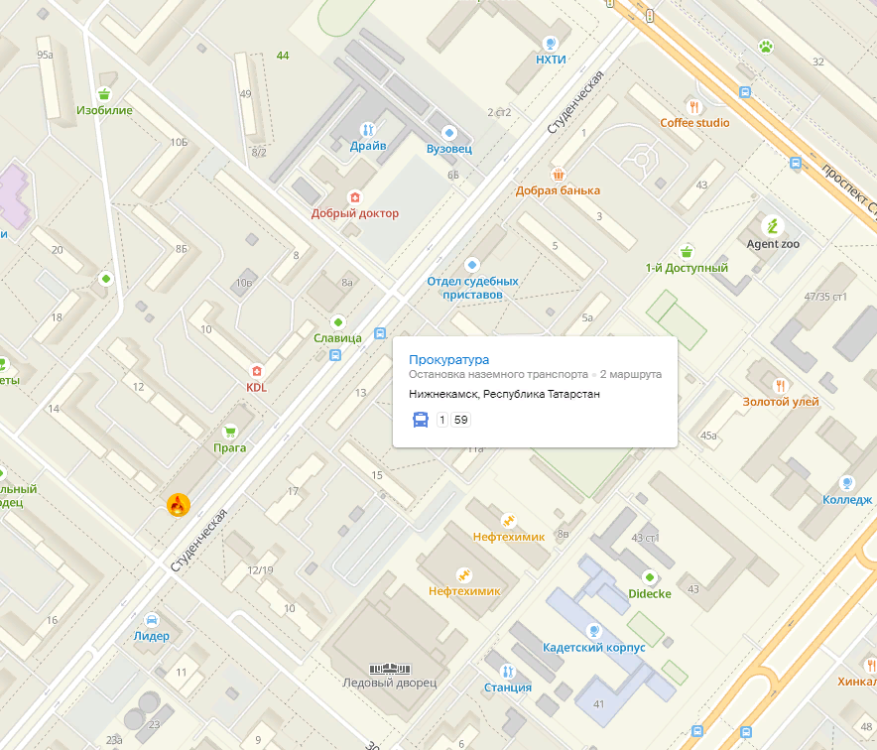

Объект № 39

Адрес торгового объекта: | РТ, г. Нижнекамск, пр. Химиков, д. 68д
Наименование торгового объекта: | «Фактория»
Тип объекта: | остановка «Городской парк»

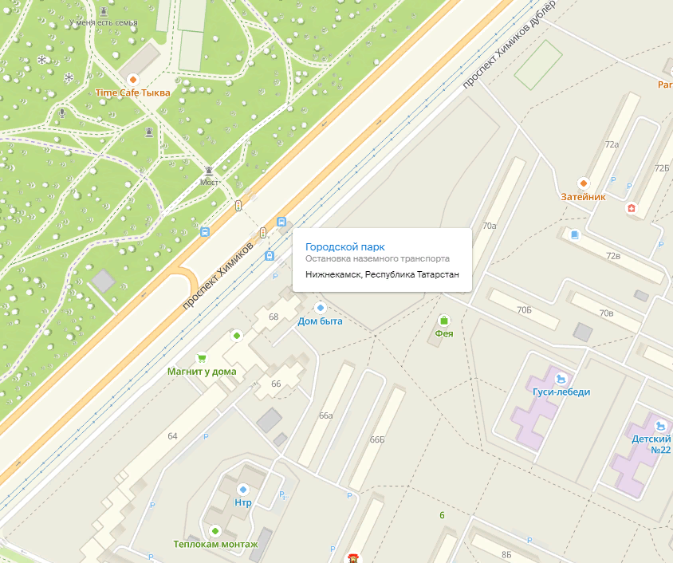

Объект № 40

Адрес торгового объекта: | РТ, г. Нижнекамск, пр. Бызова, д. 24в
Наименование торгового объекта: | «Мясо Рыба»
Тип объекта: | Магазин

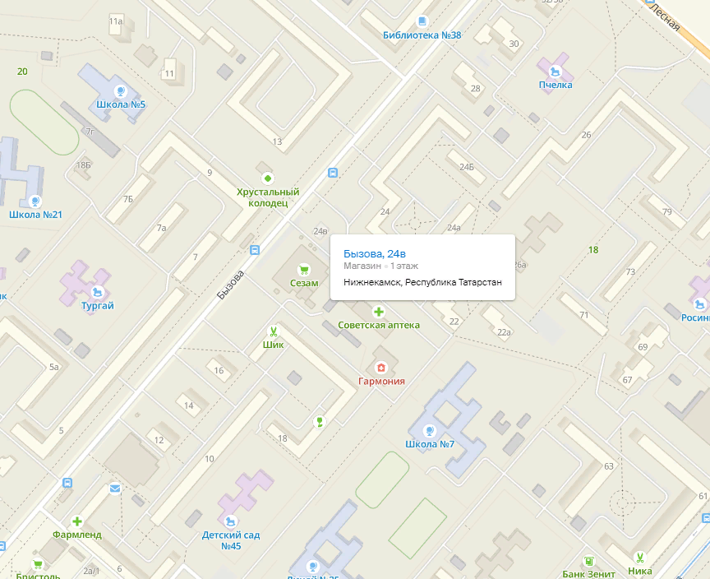

Объект № 41

Адрес торгового объекта: | РТ, г. Нижнекамск, пр. Бызова, д. 9
Наименование торгового объекта: | «Мясокомбинат Звениговский»
Тип объекта: | Магазин

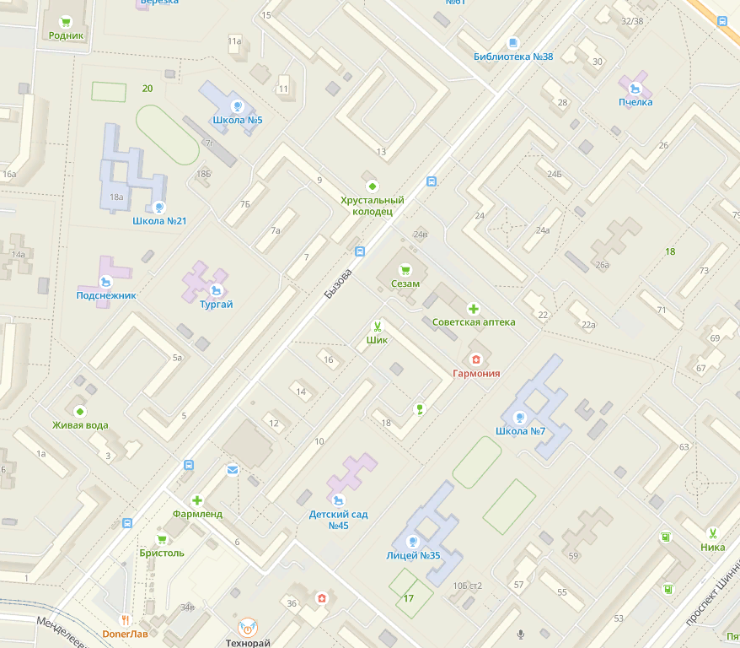

Объект № 42

Адрес торгового объекта: | РТ, г. Нижнекамск, пр. Бызова, д. 6а
Наименование торгового объекта: | «Связной»
Тип объекта: | Магазин

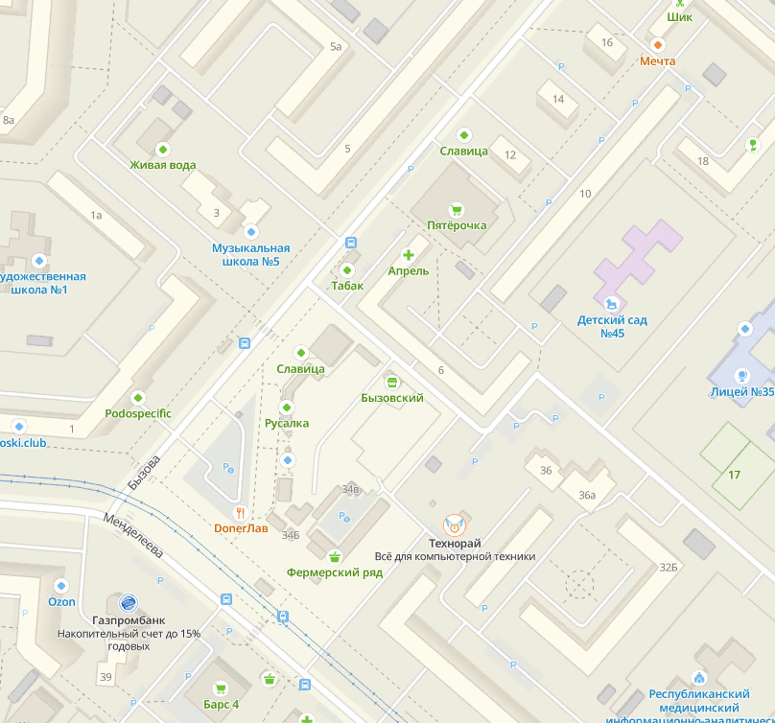

Объект № 43

Адрес торгового объекта: | РТ, г. Нижнекамск, пр. Менделеева, д. 34а/2
Наименование торгового объекта: | «Магазин «Антошка»
Тип объекта: | Магазин (остановка трамвайная «Бызовский рынок»)

